**Proposal**

ASTRO 2 Business Plan



Diusulkan Oleh :

**Tim MengAlir**  
Justis Aulia Pratomo

Musyaffa Ahmad Syauqi

Muhammad Azhar Rasyad

Email Ketua [justispratomo9@gmail.com](mailto:justispratomo9@gmail.com)

**Sekolah Tinggi Teknologi Terpadu Nurul Fikri**

**Depok**

**2019**

**Executive Summary**

1. **Ringkasan Perusahaan**

Pada zaman sekarang ini **hampir segala sesuatu memerlukan data** untuk membuktikan kebenaran suatu hal, tanpa adanya data maka suatu hal tersebut dapat dikatakan tidak benar meskipun hal tersebut benar. Data tersebut didapatkan dengan berbagai macam cara mulai dari survei, observasi, sensus, dan lain sebagainya, akan tetapi untuk mendapatkannya tidaklah cepat melainkan membutuhkan waktu dan tergantung dari data yang dibutuhkan.

Beberapa masalah diatas sudah **diantisipasi** di Indonesia yaitu **dengan adanya** **situs web** <https://data.go.id>, <https://www.bps.go.id>, [https://databoks.katadata.co.id](https://databoks.katadata.co.id/), dan sebagainya. Situs web tersebut sudah banyak memberikan data-data pemerintahan Indonesia secara transparan sehingga **siap digunakan** untuk riset ataupun kebutuhan yang lainnya. Namun, karena data-data tersebut sudah siap digunakan artinya **data tersebut tidak dapat diubah** dan jika tetap dipaksa untuk diubah maka data yang diubah **merupakan data palsu**, sehingga orang-orang yang membutuhkan datanya hanya bisa menggunakan data yang sudah tersedia pada situs-situs web sebelumnya.

Oleh karena itu kami ada suatu **solusi dimana** **orang yang membutuhkan data apapun itu, selama legal dan valid maka dapat menggunakan jasa kami supaya dicarikan data tersebut** yang diberi nama **MengAlir**. Berikut merupakan business model MengAlir :

|  |  |  |  |  |  |
| --- | --- | --- | --- | --- | --- |
| **Key Partners**  - Lembaga penyedia data  - Lembaga survei | **Key Activities**  - Mencari *customer* yang membutuhkan data  - Mengumpulkan data yang dicari | **Value Propositions**  - MengAlir sebagai penyedia jasa mencari data yang dibutuhkan *customer*  - Data yang dicarikan legal dan valid | | **Customer Relationship**  - Memberikan data yang sudah tersedia secara gratis | **Customer Segment**  - Peneliti  - Mahasiswa yang membutuhkan data  - Orang yang membutuhkan data |
| **Key Resources**  - Orang yang mengumpulkan data  - Platform data dikumpulkan | **Channels**  - Media Sosial  - Situs Web  - Aplikasi *Mobile* |
| **Cost Structure**  - Gaji Pegawai  - Biaya Marketing  - Biaya Pemeliharaan Server | | | **Revenue Streams**  - Mendapat keuntungan dari jasa mencarikan data yang dibutuhkan *customer* | | |

*Business Model Canvas*

Dari business model diatas maka akan berdampak baik pada orang-orang yang membutuhkan data sehingga memudahkan pekerjaan mereka, selain itu bisnis ini dapat memberikan lapangan pekerjaan kepada masyarakat sebagai pencari data.

1. **Deskripsi Produk atau Layanan**

Saat ini MengAlir merupakan layanan yang masih dalam tahap perkembangan, layanan yang diberikan yaitu ketika ada *customer* membutuhkan sebuah data maka kami sebagai penyedia jasa siap untuk mencarikan data tersebut. Tentunya tidak semua data dapat kita cari melainkan yang legal dan valid, layanan kami mengutamakan keaslian serta keakuratan data kepada *customer* sehingga menjadi jasa penyedia data yang terpercaya.

Contoh ada peneliti yang sedang melakukan riset makanan apa saja yang banyak dikonsumsi masyarakat Depok, peneliti tersebut tentunya perlu melakukan survei ke masyarakat Depok yang jumlahnya tidak sedikit. Jika jumlah penelitinya terbatas maka akan membuat riset tersebut terhambat cukup lama sampai data-data terkumpul. Dari contoh tersebut MengAlir hadir untuk memberikan solusi mencarikan data yang diperlukan, mulai dari survei setiap kecamatan, kelurahan, rukun warga, sampai rukun tetangga.

Hal diatas memang terlihat seakan-akan membuang waktu karena hanya satu pekerjaan yang dilakukan yaitu mencari makanan apa saja yang banyak dikonsumsi masyarakat Depok, namun strategi kami tidaklah seperti itu. Strategi kami yaitu mengumpulkan pertanyaan-pertanyaan yang dibutuhkan terlebih dahulu dalam kurun waktu tertentu, hal tersebut dilakukan supaya menghindari adanya pertanyaan yang sejenis sehingga pekerjaan yang kami lakukan efektif dan efisien.

1. **Analisis Pasar dan Kompetitor**

Pada tahun 2017 data Lembaga Ilmu Pengetahuan Indonesia (LIPI) menunjukkan peneliti di Indonesia berjumlah 9.685 jiwa[1], serta jumlah mahasiswa pada tahun tersebut yaitu sekitar 6,9 juta jiwa [2]. Sementara lembaga survei yang terdaftar resmi di Indonesia untuk pemilihan umum presiden 2019 yakni berjumlah 40 lembaga [3], berdasarkan hal tersebut berarti hanya 40 lembaga yang kemungkinan besar dijadikan rujukan untuk mendapatkan data survei pada suatu penelitian.

Kompetitor kami saat ini yaitu lembaga nasional yang sudah memiliki nama sebelumnya seperti Pusat Riset Indonesia (PRI), Penelitian dan Pengembangan Kompas, Indonesia Research And Survey (IRES). Namun kami tidak khawatir karena business model mereka berbeda dengan kami sehingga masih ada kemungkinan besar kami dapat mengungguli dalam layanan penyedia jasa bagi para peneliti.

Oleh karena itu kami menentukan penetrasi berdasarkan data diatas yaitu sebesar 1/5 dari 100% yaitu 20%, dengan rata-rata kemungkinan bayaran yang diberikan sekitar Rp100.000,00 / Orang. Dari sekitar 6.9 juta jiwa dikalikan 20% yaitu sekitar **1,3 juta jiwa di Indonesia** merupakan market volume kami. Market volume tersebut dikalikan Rp100.000,00 / Orang menjadi Rp130.000.000.000,00 / Tahun untuk market value.

1. **Strategi Bisnis**

Berikut merupakan Financial Plan dari MengAlir :

|  |  |  |
| --- | --- | --- |
| **Analisis Finansial MengAlir** | | |
|
| **Asumsi** | | |
| **Keterangan** | | **Jumlah** |
| Rata-rata jasa yang dibayarkan per Request | | Rp100,000 |
| **Neraca Awal** | | |
| **Aktiva Lancar** | Kas | Rp15,000,000 |
| **Aktiva Tak Lancar** | Komputer | Rp20,000,000 |
| Aplikasi MengAlir | Rp100,000,000 |
| **Total Aktiva** | | **Rp135,000,000** |
| **Pasiva** | Pinjaman | Rp0 |
| Modal Founder | Rp35,000,000 |
| Modal Investor | Rp100,000,000 |
| **Total Pasiva** | | **Rp135,000,000** |
|  | | |

|  |  |  |  |
| --- | --- | --- | --- |
| **Proyeksi Pendapatan** | | | |
| **Bulan** | **Pertumbuhan** | **Jumlah peneliti yang membayar** | **Pendapatan** |
| 1 | 0% | 10 | Rp1,000,000 |
| 2 | 1% | 10 | Rp1,000,000 |
| 3 | 1% | 10 | Rp1,000,000 |
| 4 | 2% | 10 | Rp1,000,000 |
| 5 | 2% | 11 | Rp1,100,000 |
| 6 | 3% | 11 | Rp1,100,000 |
| 7 | 3% | 11 | Rp1,100,000 |
| 8 | 4% | 11 | Rp1,100,000 |
| 9 | 4% | 12 | Rp1,200,000 |
| 10 | 5% | 12 | Rp1,200,000 |
| 11 | 5% | 13 | Rp1,300,000 |
| 12 | 6% | 14 | Rp1,400,000 |
| 13 | 6% | 15 | Rp3,000,000 |
| 14 | 7% | 16 | Rp3,200,000 |
| 15 | 7% | 17 | Rp3,400,000 |
| 16 | 8% | 18 | Rp3,600,000 |
| 17 | 8% | 19 | Rp3,800,000 |
| 18 | 9% | 21 | Rp4,200,000 |
| 19 | 9% | 23 | Rp4,600,000 |
| 20 | 10% | 25 | Rp5,000,000 |
| 21 | 10% | 28 | Rp5,600,000 |
| 22 | 11% | 31 | Rp6,200,000 |
| 23 | 11% | 34 | Rp6,800,000 |
| 24 | 12% | 38 | Rp7,600,000 |
| 25 | 12% | 42 | Rp8,400,000 |
| 26 | 13% | 48 | Rp9,600,000 |
| 27 | 13% | 54 | Rp10,800,000 |
| 28 | 14% | 61 | Rp12,200,000 |
| 29 | 14% | 70 | Rp14,000,000 |
| 30 | 15% | 80 | Rp16,000,000 |
| 31 | 15% | 92 | Rp18,400,000 |
| 32 | 16% | 106 | Rp21,200,000 |
| 33 | 16% | 123 | Rp24,600,000 |
| 34 | 17% | 143 | Rp28,600,000 |
| 35 | 17% | 167 | Rp33,400,000 |
| 36 | 18% | 197 | Rp39,400,000 |
| 37 | 18% | 232 | Rp46,400,000 |
| 38 | 19% | 275 | Rp55,000,000 |
| 39 | 19% | 327 | Rp65,400,000 |
| 40 | 20% | 391 | Rp78,200,000 |
| 41 | 20% | 469 | Rp93,800,000 |
| 42 | 21% | 565 | Rp113,000,000 |
| 43 | 21% | 684 | Rp136,800,000 |
| 44 | 22% | 831 | Rp166,200,000 |
| 45 | 22% | 1014 | Rp202,800,000 |
| 46 | 23% | 1242 | Rp248,400,000 |
| 47 | 23% | 1528 | Rp305,600,000 |
| 48 | 24% | 1887 | Rp377,400,000 |
| 49 | 24% | 2339 | Rp467,800,000 |
| 50 | 25% | 2913 | Rp582,600,000 |
| 51 | 25% | 3641 | Rp728,200,000 |
| 52 | 26% | 4569 | Rp913,800,000 |
| 53 | 26% | 5757 | Rp1,151,400,000 |
| 54 | 27% | 7283 | Rp1,456,600,000 |
| 55 | 27% | 9249 | Rp1,849,800,000 |
| 56 | 28% | 11793 | Rp2,358,600,000 |
| 57 | 28% | 15095 | Rp3,019,000,000 |
| 58 | 29% | 19397 | Rp3,879,400,000 |
| 59 | 29% | 25022 | Rp5,004,400,000 |
| 60 | 30% | 32403 | Rp6,480,600,000 |

|  |  |  |  |
| --- | --- | --- | --- |
| **Proyek Beban** | | | |
| **Jumlah Surveyor** | **Gaji Surveyor** | **Beban Server** | **Beban Promosi** |
| 1 | Rp0 | Rp10,000,000 | Rp3,000,000 |
| 1 | Rp0 | Rp0 | Rp3,000,000 |
| 1 | Rp0 | Rp0 | Rp3,000,000 |
| 1 | Rp0 | Rp0 | Rp3,000,000 |
| 1 | Rp0 | Rp0 | Rp3,000,000 |
| 1 | Rp0 | Rp0 | Rp3,000,000 |
| 1 | Rp0 | Rp0 | Rp3,000,000 |
| 1 | Rp0 | Rp0 | Rp3,000,000 |
| 1 | Rp0 | Rp0 | Rp3,000,000 |
| 1 | Rp0 | Rp0 | Rp3,000,000 |
| 1 | Rp0 | Rp0 | Rp3,000,000 |
| 1 | Rp0 | Rp0 | Rp3,000,000 |
| 1 | Rp1,500,000 | Rp20,000,000 | Rp3,000,000 |
| 2 | Rp3,000,000 | Rp0 | Rp3,000,000 |
| 2 | Rp3,000,000 | Rp0 | Rp3,000,000 |
| 2 | Rp3,000,000 | Rp0 | Rp3,000,000 |
| 2 | Rp3,000,000 | Rp0 | Rp3,000,000 |
| 2 | Rp3,000,000 | Rp0 | Rp3,000,000 |
| 2 | Rp3,000,000 | Rp0 | Rp3,000,000 |
| 3 | Rp4,500,000 | Rp0 | Rp3,000,000 |
| 3 | Rp4,500,000 | Rp0 | Rp3,000,000 |
| 3 | Rp4,500,000 | Rp0 | Rp3,000,000 |
| 3 | Rp4,500,000 | Rp0 | Rp3,000,000 |
| 4 | Rp6,000,000 | Rp0 | Rp3,000,000 |
| 4 | Rp6,000,000 | Rp20,000,000 | Rp6,000,000 |
| 5 | Rp7,500,000 | Rp0 | Rp6,000,000 |
| 5 | Rp7,500,000 | Rp0 | Rp6,000,000 |
| 6 | Rp9,000,000 | Rp0 | Rp6,000,000 |
| 7 | Rp10,500,000 | Rp0 | Rp6,000,000 |
| 8 | Rp12,000,000 | Rp0 | Rp6,000,000 |
| 9 | Rp13,500,000 | Rp0 | Rp6,000,000 |
| 11 | Rp16,500,000 | Rp0 | Rp6,000,000 |
| 12 | Rp18,000,000 | Rp0 | Rp6,000,000 |
| 14 | Rp21,000,000 | Rp0 | Rp6,000,000 |
| 17 | Rp25,500,000 | Rp0 | Rp6,000,000 |
| 20 | Rp30,000,000 | Rp0 | Rp6,000,000 |
| 23 | Rp34,500,000 | Rp20,000,000 | Rp6,000,000 |
| 27 | Rp40,500,000 | Rp0 | Rp6,000,000 |
| 33 | Rp49,500,000 | Rp0 | Rp6,000,000 |
| 39 | Rp58,500,000 | Rp0 | Rp6,000,000 |
| 47 | Rp70,500,000 | Rp0 | Rp6,000,000 |
| 57 | Rp85,500,000 | Rp0 | Rp6,000,000 |
| 68 | Rp102,000,000 | Rp0 | Rp6,000,000 |
| 83 | Rp124,500,000 | Rp0 | Rp6,000,000 |
| 101 | Rp151,500,000 | Rp0 | Rp6,000,000 |
| 124 | Rp186,000,000 | Rp0 | Rp6,000,000 |
| 153 | Rp229,500,000 | Rp0 | Rp6,000,000 |
| 189 | Rp283,500,000 | Rp0 | Rp6,000,000 |
| 234 | Rp351,000,000 | Rp20,000,000 | Rp9,000,000 |
| 291 | Rp436,500,000 | Rp0 | Rp9,000,000 |
| 364 | Rp546,000,000 | Rp0 | Rp9,000,000 |
| 457 | Rp685,500,000 | Rp0 | Rp9,000,000 |
| 576 | Rp864,000,000 | Rp0 | Rp9,000,000 |
| 728 | Rp1,092,000,000 | Rp0 | Rp9,000,000 |
| 925 | Rp1,387,500,000 | Rp0 | Rp9,000,000 |
| 1179 | Rp1,768,500,000 | Rp0 | Rp9,000,000 |
| 1509 | Rp2,263,500,000 | Rp0 | Rp9,000,000 |
| 1940 | Rp2,910,000,000 | Rp0 | Rp9,000,000 |
| 2502 | Rp3,753,000,000 | Rp0 | Rp9,000,000 |
| 3240 | Rp4,860,000,000 | Rp0 | Rp9,000,000 |

|  |  |  |  |  |  |  |
| --- | --- | --- | --- | --- | --- | --- |
| **Proyeksi Cashflow** | | | | | | |
| **Tahun** | **Total Pendapatan** | **Total Beban** | **Laba** | **Akumulasi Kas** | **NPM** | **ROI** |
| 1 | Rp13,500,000 | Rp46,000,000 | -Rp32,500,000 | Rp32,500,000 | -240.74% | -24.07% |
| 2 | Rp57,000,000 | Rp99,500,000 | -Rp42,500,000 | Rp40,000,000 | -74.56% | -31.48% |
| 3 | Rp236,600,000 | Rp269,000,000 | -Rp32,400,000 | Rp7,600,000 | -13.69% | -24.00% |
| 4 | Rp1,889,000,000 | Rp1,508,000,000 | Rp381,000,000 | Rp388,600,000 | 20.17% | 282.22% |
| 5 | Rp27,892,200,000 | Rp21,045,500,000 | Rp6,846,700,000 | Rp7,235,300,000 | 24.55% | 5071.63% |

Dalam mengatasi resiko terjadi minus pada laba maka dapat ditingkatkan jasa yang harus dibayarkan atau jumlah peneliti yang membayar sehingga total pendapatan akan meningkat dan total beban akan tetap sama atau bertambah sedikit tergantung peningkatannya.

1. **Tim Manajemen**

Dalam awal bisnis, kami hanya menentukan 5 tim inti diantaranya :

1. CEO (Chief Executive Officer)
2. CTO (Chief Technology Officer)
3. CFO (Chief Financial Officer)
4. CMO (Chief Marketing Officer)
5. COO (Chief Operating Officer)

Dari kelima tim diatas tentunya kami yakin dapat membuat bisnis ini dapat terorganisir dengan baik mulai dari pembagian tugas hingga bisnis berjalan.

1. **Lampiran**

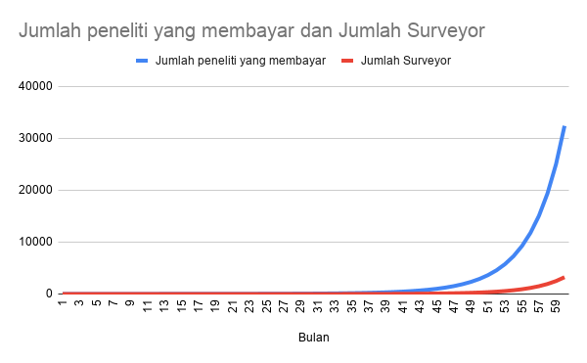

Grafik Proyeksi Customer dan Surveyor

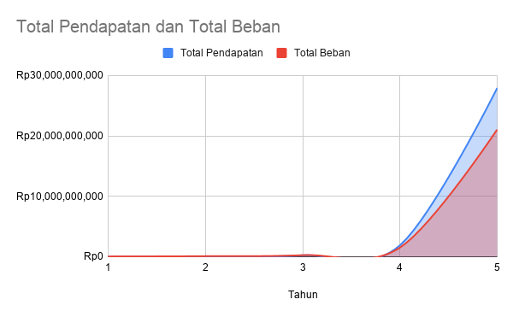

Grafik Proyeksi Pendapatan dan Beban

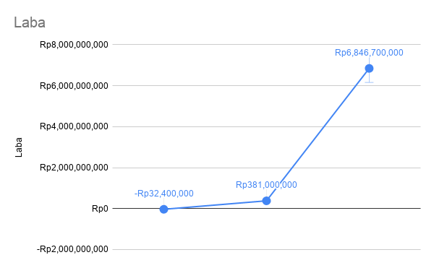

Grafik Proyeksi Laba Tahun 1 - 5

1. **Referensi**
   * 1. <https://tirto.id/kondisi-dunia-penelitian-di-indonesia-cvvj>
     2. <https://databoks.katadata.co.id/datapublish/2019/09/26/tertinggi-sejak-1997-jumlah-mahasiswa-indonesia-2018-capai-7-juta-jiwa>
     3. <https://news.detik.com/berita/d-4512583/ini-40-lembaga-quick-count-yang-resmi-terdaftar-di-kpu>